Android 12 DP3: Google mang hiệu ứng bo tròn góc đắt giá lên hệ thống widget
Với Android 12 Developer Preview 3, Google đã thực hiện nhiều thay đổi với hệ thống widget. Đáng chú ý là hiệu ứng bo tròn góc widget trên màn hình chính.
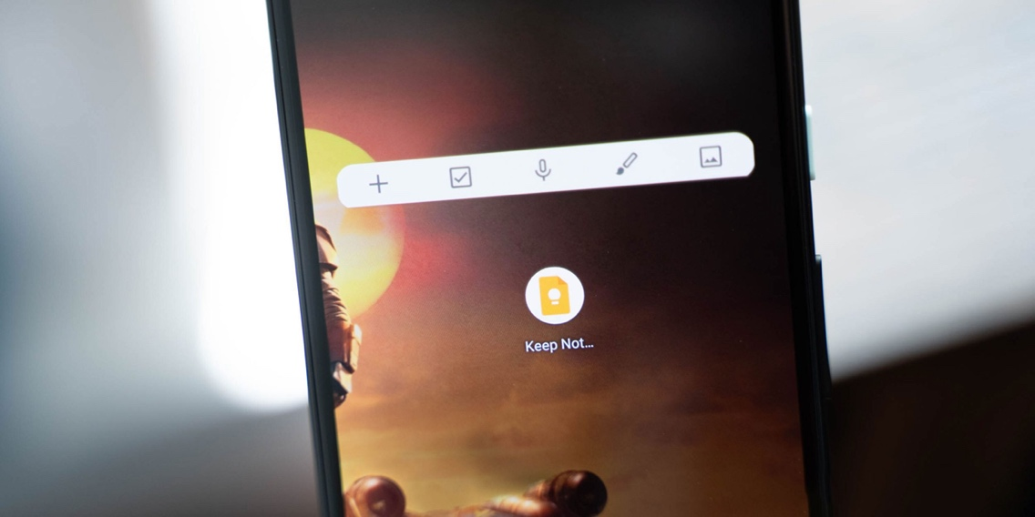
Hiệu ứng này rõ ràng nhất trên các tiện ích trước đây có hình vuông hoặc hình chữ nhật như Gmail, Google Keep…
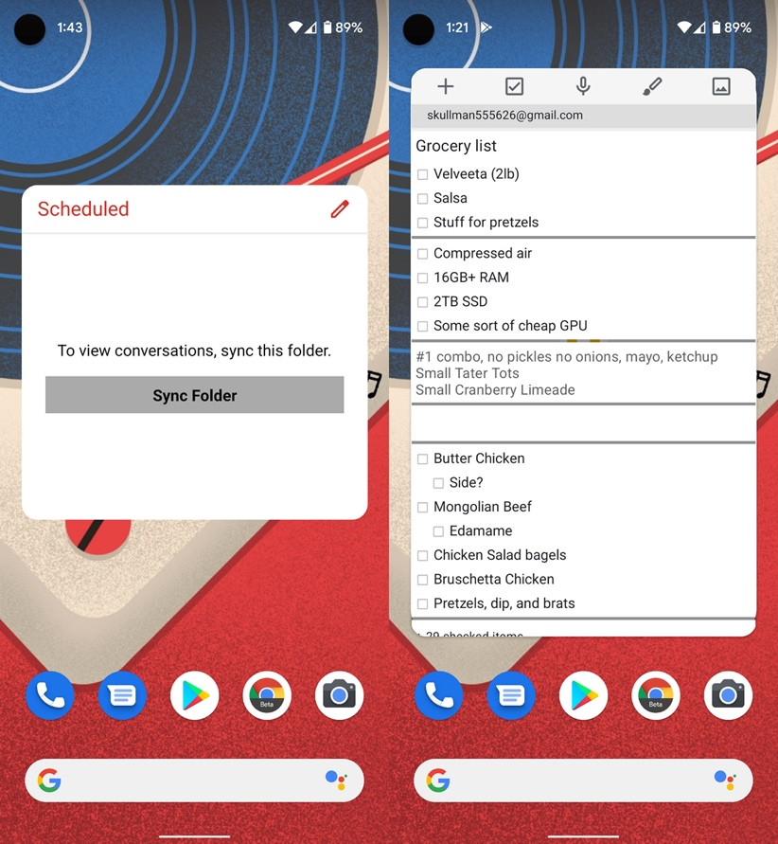
Tuy vậy, hiệu ứng bo góc mới của Google có vẻ vẫn chưa hoàn thiện. Cụ thể với tiện ích Gmail, hiệu ứng bo góc trông khá mượt mà, nhưng hiệu ứng bo góc của Google Keep vẫn còn bị hiện tượng răng cưa.
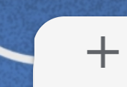
Bên cạnh đó, trên Android 12 DP3, Google còn giới thiệu trình đơn thêm widget vào màn hình chính hoàn toàn mới, kèm thanh tìm kiếm widget hoàn chỉnh. Bên dưới thanh tìm kiếm là gợi ý các widget được cá nhân hóa theo thói quen sử dụng của bạn. Ngoài ra, danh sách widget mới cũng nổi bật hơn với hiệu ứng bo tròn các góc.
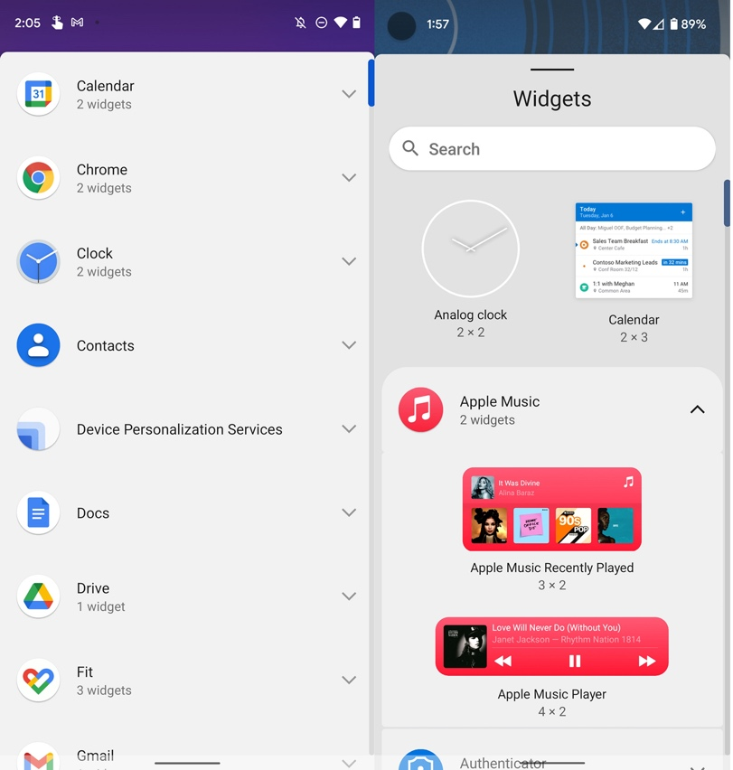
Tương tự, danh sách các widget của một ứng dụng cụ thể cũng được cải tiến với Android 12 DP3. Chế độ xem mới giờ đây gọn gàng và trực quan hơn.
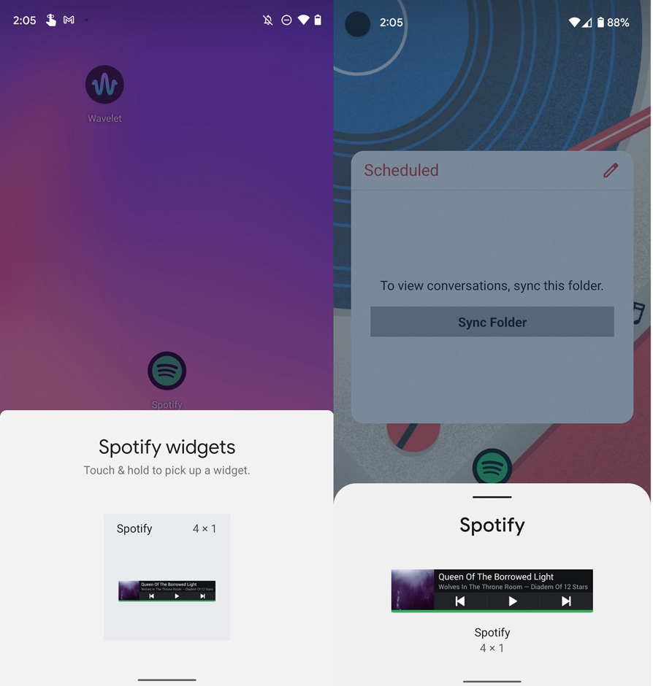
Ca Tiếu/Bành Lê
https://9to5google.com/2021/04/21/android-12-dp3-widgets-revamp-rounded-corners/

